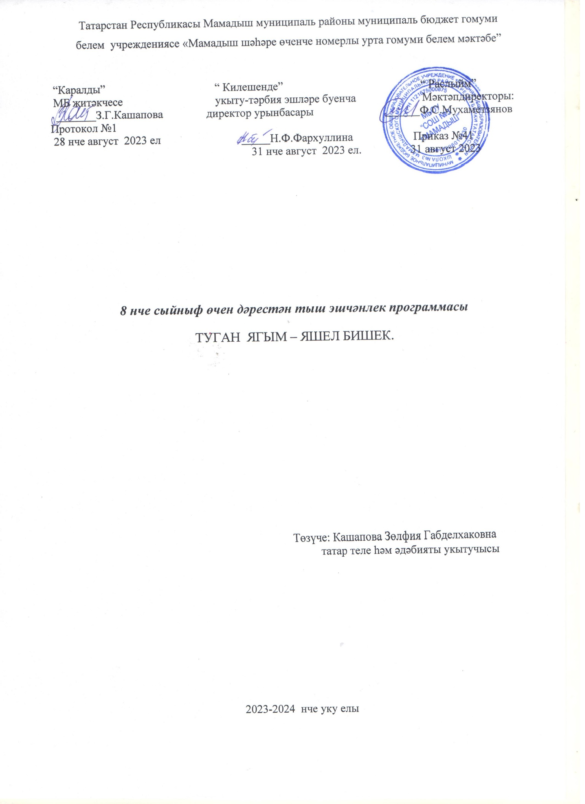

Аңлатма язуы
Туган якның табигате, аңа бәйле кызыклы фактлар, аның тарихы,халыкның көнкүреше, гореф-гадәтләре, милли йолалары балаларга белем һәм тәрбия бирүдә зур роль уйный.
Һәр төбәкнең үзенең күренекле шәхесләре була.Алар турында горурланып сөйләнелә, кылган гамәлләре хөрмәтләнә, яшь буынны да шулар үрнәгендә тәрбияләү максаты куела.Укучыларны туган якта туып үскән каләм әһелләренең иҗаты белән таныштырмый торып, әдәбияттан алар үзләштерергә тиешле белемне тулысынча алалар дип әйтеп булмый.
Без Мамадыш төбәгенең шифалы туфрагында туып –үскән якташ әдипләребез, шагыйрьләребез, галимнәребез, сәнгать кешеләре белән без хаклы рәвештә горурланабыз.”Туган ягым-яшел бишек”дип исемләнгән дәрестән тыш эшчәнлек түбәндәге максатларны куя:
1.Мамадыш төбәгеннән чыккан язучылар, сәнгать кешеләре, аларның иҗаты турында тирәнрәк мәгълүмат бирү.
2.Районыбыз тарихына бәйле шәхесләрне, мәгариф һәм сәнгать тарихын эзлекле өйрәнү.
3.Укучыларның гуманитар фәннәрдән белемнәрен тирәнәйтергә булышу.
4.Укучыларда туган җиргә мәхәббәт, туган төбәккә бәйле күренекле кешеләргә хөрмәт һәм горурлану хисләре тәрбияләү.

Планлаштырылган нәтиҗәләр
Шәхси нәтиҗәләр
Укучының үзенә һәм үзенең әйләнә-тирәсендәге кешеләргә, тормыштагы яшәеш проблемаларына карата түбәндәге шәхси кыйммәтләре формалашкан булуы күзаллана:
- шәхесара һәм мәдәниятара аралашуда татар теленә карата ихтирамлы караш булдыру һәм аны яхшы өйрәнү теләге тудыру;
- әхлакый кагыйдәләрдә ориентлашу, аларны үтәүнең мәҗбүрилеген аңлау;
-тормыш ситуацияләренә һәм геройларның гамәлләренә гомумкешелек нормаларыннан чыгып бәя бирү;
- «гаилә», «туган ил», «мәрхәмәтлелек»төшенчәләрен кабул итү, «башкаларга карата түземлелек, кайгыртучанлык», «кеше кадерен белү» кебек хисләр формалашу.
Метапредмет нәтиҗәләре
Урта белем бирү баскычында телгә өйрәтү, укучыларның фикер йөртү, интеллектуаль һәм иҗади сәләтләрен үстерүгә, шулай ук,реаль тормышта туган проблемаларны хәл итү өчен кирәк булган универсаль уку гамәлләрен (танып белү, регулятив, коммуникатив)формалаштыругахезмәт итә.
Укучыларда мәгълүмати җәмгыятьтә яшәү һәм эшләү өчен кирәкле күнекмәләр үстерелә. Укучылар,презентацион материаллар әзерләп, зур булмаган аудитория алдында чыгыш ясарга өйрәнә; укучыларда, компьютер яисә ИКТ нең башка чаралары белән эш иткәндә, сәламәтлеккә зыян китерми торган эш алымнарын куллана алукүнекмәләре формалаша.
Танып белүнәтиҗәләре:
- фикерләүне үстерү белән бәйле психик функцияләр: логик фикерләү, сәбәп-нәтиҗә бәйләнешләрен табу, индуктив, дедуктив фикерли белү;
- объектларны чагыштыру, классификацияләү өчен уртак билгеләрне билгеләү;
- төп мәгълүматны аеру, укылган яки тыңланган мәгълүматның эчтәлегенә бәя бирә белү.

Регулятив нәтиҗәләр:
- уку хезмәтендә үзеңә максат куя, бурычларны билгели белү;
- эш тәртибен аңлап, уку эшчәнлеген оештыра, нәтиҗәле эш алымнарын таба белү;
- укудагы уңышларның, уңышсызлыкларның сәбәбен аңлый, анализлый белү;
- ихтыяр көче, максатчанлык, активлык кебек сәләтләрне формалаштыру;
Коммуникатив нәтиҗәләр:
- әңгәмәдәшеңнең фикерен тыңлый, аңа туры килерлек җавап бирә белү;
- әңгәмәдәш белән аралашу калыбын төзү;
- аралаша белү сәләтен үстерү (аралашучанлык, хислелек, эмпатия хисләре);
- парларда һәм күмәк эшли белү;
- мәгълүматны туплау өчен, күмәк эш башкару;
- әңгәмәдәшең белән сөйләшүне башлый, дәвам итә, тәмамлый белү.
Тыңлап аңлау:
- әдәби, музыкаль әсәрләр тыңлап аңлау
- сыйныфташларыңның сөйләмен тыңлап аңлау һәм аларга үз фикереңне аңлата белү, алар белән әңгәмә кору, әңгәмәдә катнаша белү.
Диалогик сөйләм:
- сорау, җавап, килешү-килешмәү, шикләнү һәм башка репликаларны дөрес кулланып, әңгәмә кору, сөйләшә белү;
- парда, төркемдә сөйләшү барышында үз фикереңне аңлата, раслый, дәлилли белү, ситуация аңлашылмаганда, сорау биреп, сөйләм барышын ачыклый белү;
Монологик сөйләм
- конкрет ситуациягә үз карашыңны әйтә, төрле вакыйгалар, яңалыкларны хәбәр итә белү;

Программаның бүлекләре һәм юнәлешләре.

1. Туган җир, туган як, туган авыл тарихы. Ата – бабаларыбызның үткәне. Нәсел шәҗәрәсен төзү.
- Эшчәнлек һәм аның исеменең асылына төшендерү юлларын эзләү; Балага яшәүнең мәгънәсен, кыйммәтен аңлату; “Мин” дигән төшенчәне аңлавына ирешү;
- Коллективлык хисләре, хезмәт сөючәнлек һәм укуга уңай мөнәсәбәт тәрбияләү;
- Туган як табигате байлыклары үрнәкләрен туплау: фотосурәтләр җыю, тарихи документлар, күренекле кешеләрнең тормыш юллары тасвирланган язмалар, кулъязмалар туплау.

2 Әби - бабайларның күңел байлыгын кушып эшләнгән эшләрен өйрәнү.
- Әбиләребезнең күңел җылысы салынып чигелгән, кулдан тукылган, тегелгән сөлге, тастымал, алъяпкыч, намазлык, кашага, аяк чолгавы, мендәр тышы, тәрәзә челтәрләре җәүһәрләре белән танышу;
- Бабайларыбызның үткен зиһене, оста куллары аша үткән төрле – төрле туку, сугу, эрләү җайланмалары, агач һәм тимердән эшләнгән савыт – сабалар белщн танышу;
- Зәрканчылык һөнәре турында өйрәнү.

3 Халык педагогикасына нигезләнеп, татар балалар фольклорын өйрәнү. Милли бәйрәмнәр, йолалар, милләтнең традицияләре турында белү.

- Бүгенге көнгә кадәрк илеп җиткән рухи хәзинәләребезне саклап калу;
- Онытыла башлаган гореф – гадәтләрне, йолаларыбызны барлап, иң матурларын сайлап алып ,балаларга өйрәтү.

Эшчәнлекне оештыру төрләре:
- укучылар белән әңгәмәләр;
- китап укучылар конференциясе;
- иҗади биремнәр үтәү: альбомга материаллар туплау, фотоальбом, реферат, сочинение, рәсем, төрле темаларга интервью әзерләү, газета чыгару
- музей материаллары, җирле газета материаллары белән танышу
- эзләнү-тикшеренү эшен оештыру (материал җыю)

Эшчәнлекне оештыру формалары:
- табигатьтә күзәтүләр, экскурсияләр
- иртәләр, конкурс, төрле ярышлар
- рольле, хәрәкәтле , халкыбызның җырлы – биюле уеннары;
- өлкән буын кешеләре белән очрашулар,
- рәсемнән күргәзмә оештыру

